附件1 实验空间—国家虚拟仿真实验教学项目共享服务平台

建议使用 火狐、谷歌、360急速浏览器

一、进入实验中心
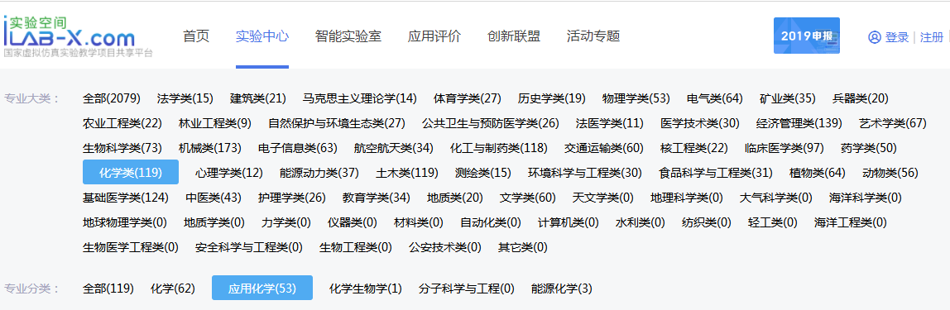

二、选择要做的实验项目—点击 我要做实验
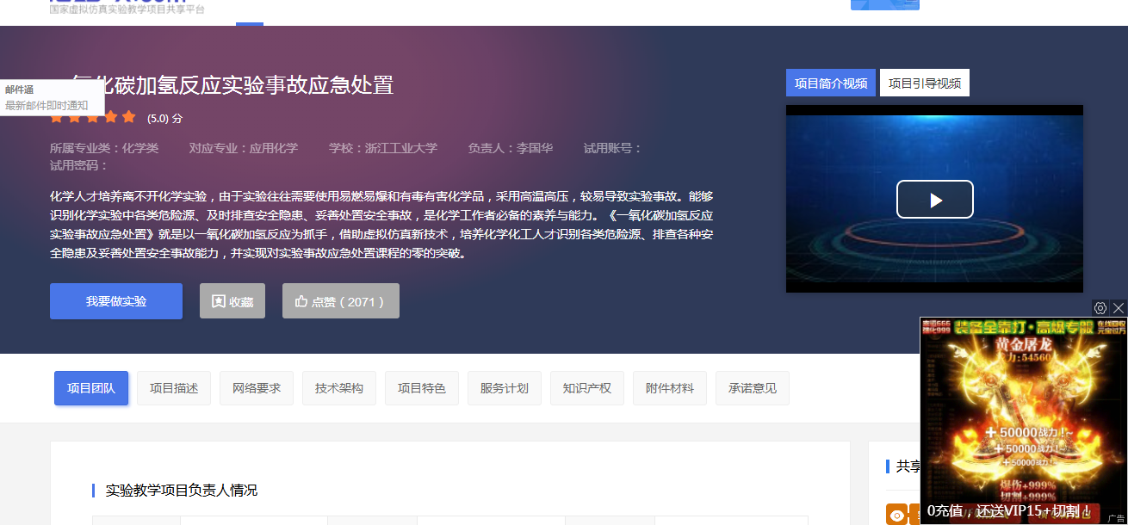

三、填写注册信息后可做实验
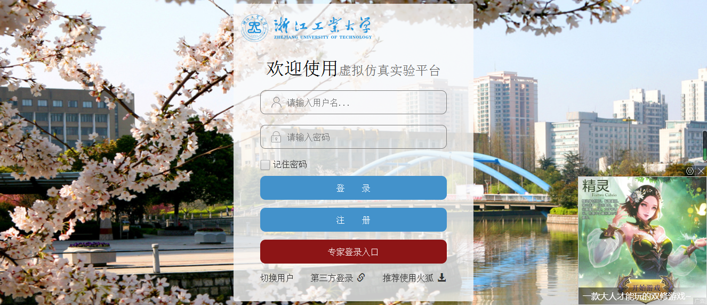

四、部分实验项目需要下载安装相应软件

五、如果是了解该实验性息，也可点击 专家入口 直接进入实验流程。

